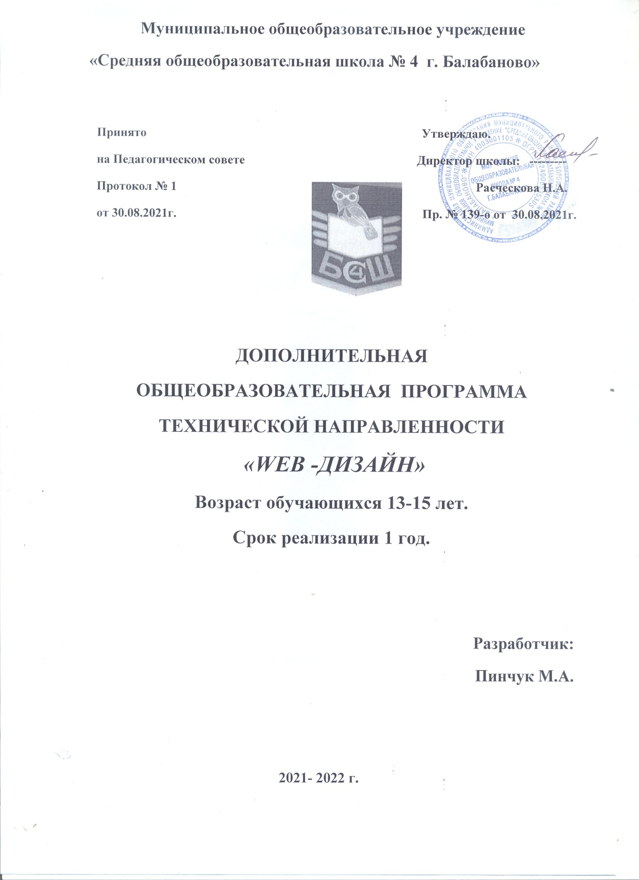

Пояснительная записка
Создание веб-сайтов — курс для внешкольного обучения детей (дополнительное образование) в возрасте 12-14 лет.
В ходе обучения дети научатся создавать многостраничный статический сайт на выбранную ими тему. Статический сайт — состоит только из статических веб-страниц, то есть страниц, не содержащих скрипты. Пользователь такого сайта не может изменить внешний вид и содержание страницы (выбрать тему, заполнить форму, создать личный кабинет. Кнопки изучаются в онлайн-конструкторе Tilda и для ссылок с помощью css, в конце курса настраиваем оформление в виде кнопок.
В конце курса изучается использование простых анимаций (плавное изменение css-свойств). В курсе не рассматриваются технологии SEO продвижения сайта, а также формы для заполнения, создание личного кабинета на сайте, технологии JavaScript, PHP.
Целью курса является: изучение специализированных программных средств компьютерной графики и их применение в Web-дизайне
Ребенок пробует свои силы в новой сфере, что позволяет получить первоначальные представления и навыки в профессии веб-дизайнера. Таким образом, ребенок может понять, какая профессия ему по душе и развиваться в этом направлении. Детям будет легче сделать выбор своей будущей профессии, когда они буду знать и понимать суть работы специалиста.
Обучение созданию сайтов идёт по спирали: уже на первом уроке создаём веб-страницу, а затем постепенно учимся создавать всё более сложные сайты. Дети изучают языки html, css, учатся работать с редактором html/css. Курс включает также базовые принципы дизайна, что дает возможность раскрыть свой потенциал как детям, интересующимся программированием, так и детям, которым интересен компьютерный дизайн. Важно также то, что в курсе изучаются профессиональные инструменты и дети имеют возможность познакомится с существующими в области веб-разработки профессиями: в групповом проекте предполагается разделение ролей: кто-то в группе может взять на себя подготовку изображений для сайта, дизайн, то есть ребенок попробует себя в роли веб-дизайнера, кто-то составит тексты для сайта, то есть попробует себя в роли копирайтера, редактора, а кто-то займется созданием самих веб-страниц с использованием подготовленного другими участниками контента — он будет главным в команде и попробует себя в роли верстальщика. В данном курсе с каждого урока ребёнок выходит с конкретным результатом (опубликованный в Интернете сайт), который легко демонстрировать (в платформе сохранена ссылка). В курсе не изучается программирование на каком-либо языке программирования (визуальном, например, Scratch или текстовом, например, Python), также не изучаются алгоритмы.
В ходе обучения на курсе ученики научаться:
● создавать одно-(много-)страничный сайт в конструкторе Tilda;
● подбирать для сайта бесплатного контента;
● подбирать цвета и расположения объектов на странице;
● писать тексты для веб-страниц;
● редактировать и создавать свои изображения в графическом редакторе Figma;
● создавать структуру и оформление сайта с помощью html, css с помощью редактора платформы;
● создавать макеты веб-страниц (в том числе, сетчатые) с помощью графического редактора Figma;
● публиковать страницы в Интернете с помощью веб-сервиса GitHub;
● применять базовые принципы композиции и колористики при создании веб-страниц (соблюдение симметрии, наличие свободного места на странице, учёт траектории взгляда пользователя: образует буквы F или Z, подбор цветов основной цветовой гаммы для сайта с помощью цветового круга);
● создавать «резиновые» блоки сайта, например, меню, которое «растягивается» или «сжимается» в зависимости от ширины экрана;
● использовать простейшие трансформации (плавное изменение свойств).
•сформировать элементы информационной компетенции в области web-технологий;
•ориентироваться и продуктивно действовать в информационном Интернет-пространстве;
• получать и развивать теоретические знания и практические навыки в области сайтостроения и Web-дизайна;
• формировать и развивать навыки самостоятельной работы и самообучения при выполнении заданий;
• реализовывать коммуникативные, технические, творческие и эвристические способности учащихся в ходе проектирования и конструирования сайтов.

Календарно-тематическое планирование

№  п/п | Дата | Тема | Кол-во часов
 |  | Что такое сайт? | 1
 |  | Из чего сайт состоит? | 1
 |  | Проект (индивидуальный) | 1
 |  | Внешний вид сайта | 1
 |  | Текст на сайте | 1
 |  | Изображения для сайта | 1
 |  | Меню сайта | 1
 |  | Проект (групповой) | 1
 |  | Разметка простых объектов на HTML | 1
 |  | Таблицы и их оформление | 1
 |  | Стили объектов разного типа | 1
 |  | Проект (индивидуальный) | 1
 |  | Селекторы по тегу | 1
 |  | Контекстные селекторы | 1
 |  | Каскадные таблицы стилей | 1
 |  | Проект (индивидуальный) | 1
 |  | Принципы создания макета | 1
 |  | Виды отступов и границ | 1
 |  | Списки маркированные и нумерованные | 2
 |  | Проект (индивидуальный) | 1
 |  | Контейнеры. Знакомство | 1
 |  | Виды контейнеров | 1
 |  | Флексбоксы | 1
 |  | Проект (индивидуальный) | 2
 |  | Псевдоклассы | 1
 |  | Псевдоэлементы | 1
 |  | Абсолютное позиционирование | 1
 |  | Проект (индивидуальный) | 1
 |  | Линейные градиенты | 1
 |  | Двумерные трансформации | 1
 |  | Размещаем видео и аудио на сайте | 1
 |  | Создание портфолио | 1
 |  | Создание портфолио | 1
 |  | Создание портфолио | 1
итого |  |  | 36

